ZA KRÁSAMI WALESU SE ZÁSTÁVKOU V CAMBRIDGE
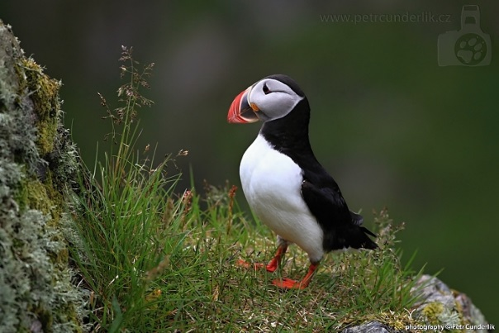
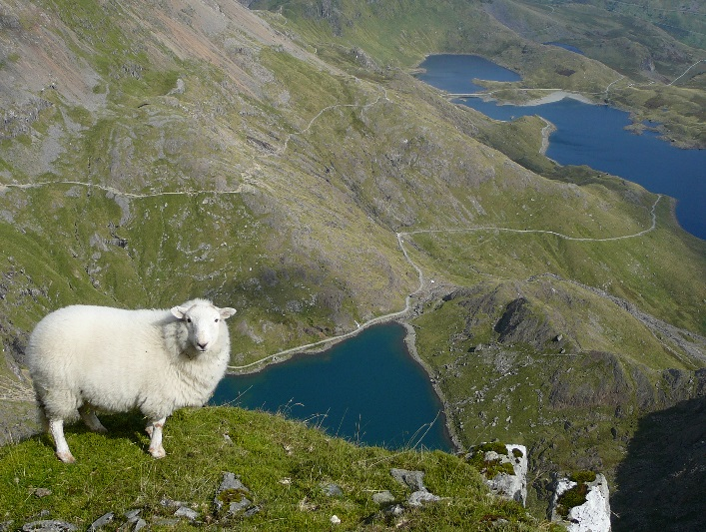
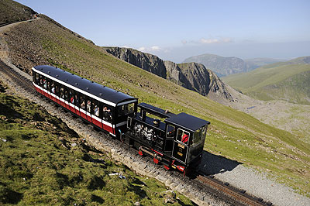
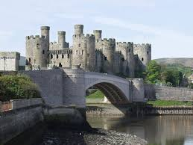

TERMÍN: 20. 4. – 27. 4. 2018 (pá - pá)

CENA pro žáky ZŠ Dubina Pardubice: 9.980,- Kč (40+3)
9.380,- Kč (45+3)

1. den – Ve večerních hodinách odjezd z Českého Těšína, kolem půlnoci odjezd z Pardubic, směr Praha, Plzeň, Rozvadov.

2. den - Přejezd přes Německo do Francie. V odpoledních hodinách příjezd do Dunkerque. Nocleh v hotelu F1 v Dunkerque.

3. den - Brzy ráno přejezd do Calais, přejezd trajektem či Eurotunnelem přes kanál La Manche, odjezd do DOVERU, návštěva DOVER CASTLE (v případě educational visit vstup ZDARMA–pokud budou ještě volné kapacity) tyčící se na kopci nad městem – byl založen ve 12. st. na obranu a drží prvenství největšího hradu v Anglii. Za 2.sv. války byl velmi význačným místem, protože v hlubokých skalách se nachází spousta tunelů, ve kterých bylo za války zřízeno tajné řídící centrum a podzemní nemocnice. Dnes se zde nachází muzeum a jeho návštěva opravdu stojí za to. Na několik chvil pohlédnete do období války a pocítíte strach z toho, jaké to bylo se v těchto tunelech skrývat, zatímco vám nad hlavou přelétaly válečné letouny. Procházka k útesům The White Cliffs, nachází se na samém východním pobřeží Kentu, je zde významný přístav pro lodní dopravu, odplouvají odtud lodě do Francie. Přístavní komplex je obrovský, The English Channel, který spojuje Británii s Francií je nejvytíženější obchodní lodní trasa na světě. Dover leží mezi bělostnými, křídovými útesy, The White Cliffs, které jsou hlavní dominantou celého pobřeží a za krásného počasí jsou vidět až z Francie. Při krásném počasí je procházka po útesech opravdu nezapomenutelným zážitkem, jejich bělostná barva září do všech stran a také se Vám odtud nabízí krásný výhled na rušný přístav. Odjezd do Chesteru, večer ubytování v hostitelských rodinách, večeře, nocleh.
4. den - Výlet na poloostrov ANGLESEY - BANGOR CATHEDRAL (nejstarší waleská katedrála), přejezd přes MENAI BRIDGE, prohlídka majestátního středověkého hradu BEAUMARIS (v případě educational visit vstup ZDARMA), historická věznice BEAUMARIS GAOL, plavba lodí k PUFFIN ISLAND (rezervace předem nutná) - místo obývané papuchalky a tuleni. V případě časové rezervy odjezd do přírodní rezervace SOUTH STACK (kolonie mořských ptáků), procházka k majáku s nejkrásnějšími výhledy ve Walesu. Návrat na nocleh do rodin v Chesteru.
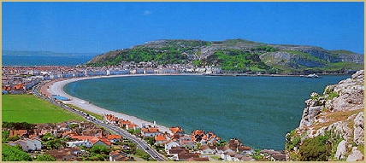
5. den - Dopoledne odjezd do malebného viktoriánského letoviska LLANDUDNO - prohlídka krásného lázeň.městečka, které si uchovalo prázdninovou atmosféru 19. století. Více než 700 metrů dlouhá přístavní hráz a chodníky stíněné markýzami připomínají slavné dny dovolených u moře.
* Procházka po molu Llandudno Pier, které je nejdelší ve Walesu (700 m) a páté nejdelší v Anglii a Walesu (původně stavba z r. 1858). Llandudno Pier je často vybíráno pro viktoriánské a edvardovské natáčení pobřežích míst (např. Sága rodu Forsytů).
* Výjezd historickou tramvají na jeden z vrcholů městečka (207 m): Breat Orme ´s Head jednou ze tří pozemních historických viktoriánských lanovek na světě (Great Orme Tramway z r. 1902, jezdí každých 20 min). Krásné výhledy na moře a hory. Národní park a přírodní rezervace.
* Návštěva historických dolů Great Orme Copper Mines, kde se těžila měď v době bronzové.
* Prohlídka kostela - postaven původně ze dřeva v 6. st.
Odpoledne výlet do LIVERPOOLU - návštěva města spjatého se vznikem legendy The Beatles, prohlídka fotbalového stadionu FC LIVERPOOL. Návrat na nocleh do rodin v Chesteru.
6. den – Dopoledne výjezd vláčkem (zpáteční jízdenka) na nejvyšší horu Walesu SNOWDON (1085 m n. m.). Odpoledne prohlídka města CHESTERU městské hradby, které patří k nejdochovalejšímu městskému opevnění v Anglii, hrázděné domy s dvoupatrovými obchodními galeriemi Chester Rows, katedrála, hodinová věž Eastgate clock. Osobní volno. Návrat na nocleh do rodin v Chesteru.
7. den Ráno odjezd do CAMBRIDGE: starobylého a světoznámého anglického univerzitního města cca 80 km sv od Londýna, které je významným městem již od doby Římanů, protože je situováno v místě, odkud je splavná řeka Cam. V 11. st. se tu začaly zakládat náboženské řády a v r. 1209 se sem přesunula skupina církevních učenců a studentů, jež se po akademických a náboženských sporech odtrhla od Oxfordské univerzity. Ve městě vládne studentský duch, ale je také vzkvétajícím odbytovým centrem úrodného zemědělského kraje. Město je obklopeno mnoha malými městy a vesnicemi. Také je považováno za středisko technologického centra Silicon Fen (elektronika, software a biotechnologie - pojmenované podle podobného technologického centra Silicon Valley v Kalifornii). Nejznámější institucí je University of Cambridge. Návštěva King´s College, ev. dle zájmu návštěva Fitzwilliam Museum. Osobní volno na drobné nákupy - PRIMARK. Večer odjezd.
8. den - Odpoledne návrat do Prahy, Pardubic a večer dojezd do Českého Těšína.

Cena zájezdu zahrnuje:
- dopravu zájezdovým autobusem (WC, TV, DVD, možnost zakoupení nápojů za Kč během cesty)
- přistavení autobusu na školou určené místo
- přepravu přes kanál La Manche (trajekt / Eurotunel)
- 1x ubytování v hotelu F1 ve Francii bez snídaně (třílůžkové pokoje) při cestě do Walesu
- 4x ubytování v hostitelských rodinách ve Walesu s plnou penzí (snídaně, obědový balíček, večeře)
- služby odborného průvodce CK
- mapy, informační materiály a kvízy k navštíveným místům,
- pedagogický dozor
- zákonné pojištění záruky pro případ úpadku CK
- DPH

Cena nezahrnuje: komplexní cestovní pojištění do zahraničí – doporučujeme za příplatek (viz níže).

Fakultativní příplatky:
- komplexní cestovní pojištění do zahraničí obsahující úrazové pojištění, pojištění léčebných výloh, zavazadel, odpovědnosti za škodu a storno zájezdu: 136,- Kč/do 17 let vč., starší 272 Kč/os./pobyt
- student 18-21 let – příplatek za pobyt v rodině: 200 Kč/os. a pobyt
- speciální dieta (bezlepková, bezmléčná): 520 Kč/os. a pobyt

V ceně zájezdu není zahrnuto:
- Vstupné a jízdné místní dopravou

Zájezd je kalkulován dle kurzu ČNB dne 02.10.2017 a uskuteční při min. počtu 40 platících studentů.

